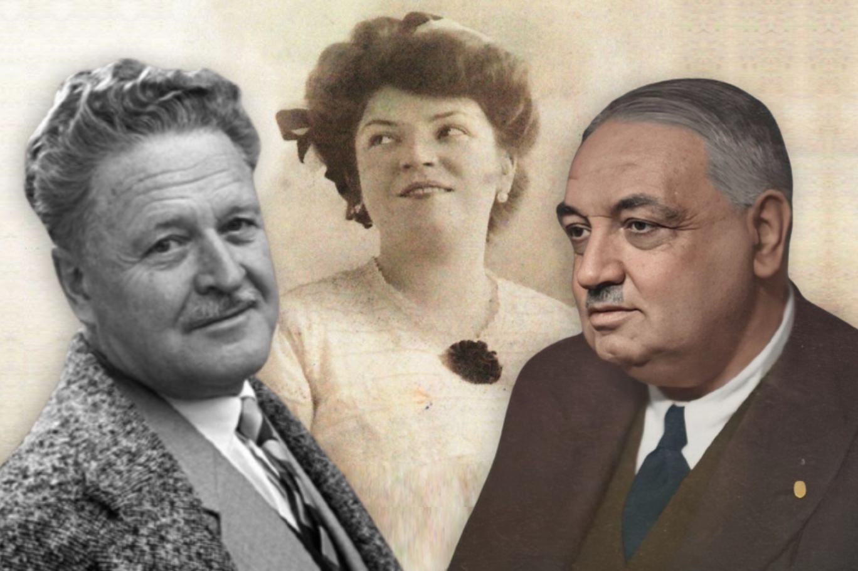

EDEBİYATIN AŞIK OLUNAN KADINLARI VIII
KADERİNİ ÇİZEMEYEN KADIN
AYŞE CELİLE HİKMET

Nazım’ın annesi, Yahya Kemal’in Sessiz Gemisi, Oktay Rıfat’ın teyzesi

Cumhuriyet’e giden yolda çalkantılı bir dönüşüm yaşayan İstanbul, yalnızca siyasal ve toplumsal değişimlerin değil, aynı zamanda güçlü sanat ve edebiyat çevrelerinin de merkezi olmuştur. Bu atmosfer içinde öne çıkan isimlerden biri olan Ayşe Celile Hikmet, hem bir ressam hem de dönemin entelektüel çevreleriyle kurduğu ilişkiler sayesinde dikkat çeken özgün bir figürdür. Sanatla yoğrulmuş yaşamı, onu yalnızca bir sanatçı olarak değil, aynı zamanda dönemin kültürel hafızasında iz bırakan bir kadın kimliğiyle de ön plana çıkarır.

Nazım Hikmet’in annesi olarak bilinse de, Ayşe Celile Hikmet’in hayatı bu tanımın çok ötesine uzanır. Onun sanat anlayışı, duygusal dünyası ve yaşadığı ilişkiler, dönemin estetik ve düşünsel iklimini anlamak açısından önemli ipuçları sunar. Özellikle Yahya Kemal ile yaşadığı derin ve karmaşık bir aşk, yalnızca iki kişinin hikâyesi değil, aynı zamanda bir dönemin ruhunu yansıtan edebi ve duygusal bir kesişim noktasıdır.

1920’lerden 1950’lere uzanan süreçte İstanbul’un sanat çevrelerinde etkin bir yer edinen Ayşe Celile Hikmet, resimleri kadar yaşadığı hayatla da konuşulmuş, zarafeti, bağımsız duruşu ve duygusal derinliğiyle çevresindeki sanatçılar üzerinde güçlü bir etki bırakmıştır. Ayşe Celile Hikmet (Uğuraldım) daha çok nü ve portreler çalışmış ressamdır.

1880 yılında, babasının görevi nedeniyle bulundukları Selanik’te, dünyaya geldi. Annesi, Alman kökenli Osmanlı generali Mehmet Ali Paşa'nın (Karl Detroit) kızı olan Leyla Hanım, babası ise dilci ve eğitimci Hasan Enver Paşa'dır. Dedesi Mahmut Celalettin Paşa ise daha sonradan Türk tebaasına geçmiş bir Polonyalı’dır. Evde özel öğrenim görerek yetiştirildi. Babasının Sultan Abdülhamit’in yaveri olduğu sırada saray ressamı Fausto Zonaro’dan resim dersleri alma fırsatı buldu.

19. yüzyılın sonlarında Celile Hikmet resimleri ile olduğu kadar güzelliği ile de tüm İstanbul’un diline destandır. İstanbul sosyetesinin en çok konuşulan kadınıdır. 1900 yılında Şair Nazım Paşa’nın oğlu Hikmet Bey ile evlendi ve Celile Hikmet adını aldı. Hikmet Bey, Selanik’te Hariciye Nezareti’nde memur idi. İleride Türk şiirinin önemli isimlerinden birisi olacak ilk çocukları Nazım, 1901’de Selanik’te dünyaya geldi.

Şiddetli geçimsizlik nedeniyle 1917’de Hikmet Bey’den ayrıldı. İstanbul’dan ayrılıp Paris’e gitti ve orada resimle ilgilendi. İstanbul’a döndükten sonra karma sergilere katıldı, kişisel sergiler açtı, dönemin en aktif kadın ressamları arasında yer aldı. İbrahim Bey adında bir kaymakamla kısa süren bir evlilik yaptı. Soyadı Kanunu’ndan sonra “Uğuraldım” soyadını aldı. Peçe takmayı reddeden, erkekli kadınlı toplantılara katılan Celile Hanım, zamanının ötesinde sıra dışı bir kadındı. Oğlu Nâzım Hikmet’in edebiyat ve resme olan ilgisini de beslemişti.

Yahya Kemal Beyatlı, dönemin edebiyat alanındaki etkili isimlerinden biri ve önemli bir bürokratıdır. Celile hanım ise, hem güzelliği ve entelektüelliği ile hem de yaptığı resimleri ile dönemin İstanbul sosyetesini kendisine hayran bırakan bir kadındı.

1908’de Osmanlı aydınlanma ve modernleşme yolunda ilk büyük adımını atar. Osmanlı topraklarında Meşrutiyet rüzgarları esmeye başlar. Celile böyle bir dönemde eşi Hikmet Bey’den ayrılır ve Büyükada’ya yerleşir. Aynı dönemlerde Yakup Kadri Karaosmanoğlu ile bir görüşmelerinde Yahya Kemal ile tanışır. Güzelliği ile herkesi büyüleyen Celile Hanım, elbette Yahya Kemal’i de etkiler ve bir süre sonra bu ikili arasında tutkulu bir aşk başlar.

Ancak bu ilişki kolay yaşanamayacaktır. Çünkü Yahya Kemal aynı zamanda dönemin ünlü okulu Bahriye Mektebi’nde Nazım Hikmet’in öğretmenidir. Bu nedenle Nazım’ın vereceği tepkilerden çekinir. Sadece Nazım’ın değil, çevresinin alacağı tutumdan da endişe eden Yahya Kemal, Celile hanımla görüşmeye devam eder. Yahya Kemal aşkını nasıl tutkuyla yaşadığını, bir kıskançlık krizinin ardından Yakup Kadri’ye şöyle anlatır:

“Kış için Nişantaşı’nda bir daire kiralamıştı. Bu evi ikimiz için dayayıp döşeyeceğinden söz ediyordu. Ev için uğraşmaya gitmişti. Ben Büyükada’daydım. Savoy’un lobisinde otururken, arka tarafımda Berlin büyükelçimizin İstanbul’da büyük bir davet vereceğine dair konuşmalar duydum. Kulak kabartınca, davet sahibinin Celile’nin akrabası olan Hakkı Paşa olduğunu anladım. Paşanın ne kadar çapkın bir adam olduğunu biliyordum. Müthiş bir acıyla sarsıldım. İskeleye koştum. Son vapur gitmişti. Berbat bir hava vardı. Sandalcılar karşıya geçirmeye yanaşmadılar. Çok para teklif edince, biri kabul etti. Yolu yarılamamıştık ki lodos şiddetini iyice artırdı. Sandalcı küfür etmeye başladı. Ölümü kıl payı atlatıp Maltepe’ye ulaştık. Araba aradım, bulamadım. Tren yoluna çıktım ve Bostancı’ya kadar koştum. Kan ter içinde kalmıştım. Karakola gittim ve hastamın olduğunu söyledim, bir araba bulmalarını rica ettim. Buldular. Üsküdar’dan bir kayıkla Beşiktaş’a geçtim. Ve oradan, doğru Nişantaşı. Celile’nin oturduğu apartmanın kapıcısını kaldırdım, evde olup olmadığını sordum. Evde olduğunu söyledi. İnanmadım. Çıkıp bakmasını istedim. Hizmetçiye sormuş evde olup olmadığını. Evdeymiş. Apartmanın karşısındaki meyhanede sabaha kadar içtim. Sabahleyin, toz toprak içinde dairesine çıktım. Sarmaş dolaş olduk.”

Celile evlenme planları yapmaya başlar. Ancak Yahya Kemal bu evlilikten korkar. “Bu kadar dile düşmüşmüş̧ bir kadınla hayatımı birleştirmem yakışık alır mı? Ne der sonra herkes benim için?” Yaklaşımı sadece şaşırtıcı değil, çirkindir de… Çünkü döneminde son derece saygı duyulan bir kadın olan Celile Hanım’ın dile düşmüş bir tarafı olmadığı gibi, hakkındaki tek söylenti de (o da dar bir çevrede) Yahya Kemal’le olan ilişkisidir.

Yahya Kemal ayrıca Celile’nin beklediği hayatı ona veremeyeceğinden de korkar. Kendi anlatımına göre, tek başına kaldığı zamanlarda sürdürdüğü̈, “özgürlük hali”nin sona ereceği kabusu da üzerine basar zaman zaman. Sonuçta Yahya Kemal çekip gider. Bu kaçıştır. Soylu bir şaire pek yakışmayan bu davranış dönemin edebiyat çevrelerinde şaşkınlıkla karşılanır.

Yahya Kemal hem tutkulu hem de kıskançtır. Yahya Kemal deli gibi aşıktı, ama evlenmekten hayatı boyunca korkmuştu. Celile Hanım’ın beklediği evlilik hiçbir zaman olmayacaktı. Yahya Kemal hep kaçacaktı o evlilikten...

Nazım Hikmet’ten çekinen şairin korktuğu başına gelmiştir. Bir gün Celile Hanım’larda Nazım’a ders verdikten sonra cebinde dörde katlanmış̧ pusulayı okuyunca, başından aşağı kaynar sular dökülmüş̧ gibi hisseder. Pusula’da şöyle yazmaktadır:

“Muallimim olarak girdiğiniz bu eve, babam olarak giremeyeceksiniz.”

Notu bırakan genç Nazım Hikmet’tir ve pusula örtük ama net bir tehdit içirmektedir. Bu olay Yahya Kemal’i çok etkilemiş.

Yahya Kemal'i evliliğe ikna edemeyen Celile Hanım adeta yıkılmış. Resim sanatını ilerletmek bahanesiyle Paris'e gitmiş. Türkiye'den uzaklaşırken, Yahya Kemal Sirkeci Garı’nda O'nu uğurlamaya, vedalaşmaya gelmiş. 1917 yılından sonra bir daha görüşmemişler. Celile Hanım sonraları biriyle evlenmişse de çok kısa süre sonra ayrılmış.

Ayrılıklarından 19 yıl sonra, 1938’de yeniden bir mektup yazar Yahya Kemal’e… Ama ne aşk vardır bu kez içinde ne de tutku. Oğlu Nazım Hikmet büyük bir şairdir artık ve dünya görüşü nedeniyle dönemin iktidarı tarafından hapislerde süründürülmektedir. “Maziden gelen bir ses” olarak imzaladığı mektubunda “Onu himaye ederek kanayan bir anne yüreğini kurtarınız” diye yalvarır. Ama cevap alamaz. Ne evet ne hayır… Yahya Kemal susmayı seçer.

Bir başka rivayet daha vardır. Artık gözleri zor seçen Celile Hanım, 1950 yılında oğlunun hapisten kurtulabilmesi için Galata Köprüsü’nde açlık grevine başlar. Köprüden geçen Yahya Kemal onu görür ama görmezden gelir, geçip gider.

Celile Hanım 1956’da göçüp gider bu dünyadan, Yahya Kemal ise ondan iki yıl sonra… Geriye edebiyat dünyasında dilden dile dolaşan, hüzünlü bir aşk hikayesi kalır.

Yahya Kemal’in Sessiz Gemi’si “hep ölüme yazılmış bir şiir olarak” bilinir. Oysa demir alıp bu limandan kalkan gemi. Sallanmaz o kalkışta ne mendil ne de bir kol dizeleri. Yahya Kemal’in hayatındaki en büyük aşkı olan Celile’sinin Ada’dan gemiyle İstanbul’a uzaklaşışı esnasında yaşadığı çaresizliği anlatır. Ölümdür elbette Sessiz Gemi’nin konusu...

Ama aşkta aranan ölümdür ve Celile’nin ardından ada limanında bakakalan Yahya Kemal’den esintiler içerir...

“Artık demir almak günü gelmişse zamandan
Meçhule giden bir gemi kalkar bu limandan
Hiç yolcusu yokmuş gibi sessizce alır yol
Sallanmaz o kalkışta ne mendil ne de bir kol
Rıhtımda kalanlar bu seyahatten elemli
Günlerce siyah ufka bakar gözleri nemli
Biçare gönüller!.. Ne giden son gemidir bu
Hicranlı hayatın ne de son matemidir bu
Dünyada sevilmiş ve seven nafile bekler
Bilmez ki giden sevgililer dönmeyecekler
Birçok gidenin her biri memnun ki yerinden
Birçok seneler geçti dönen yok seferinden...”

1950 yılında, Nazım hapishanede açlık grevi ilan edince annesi Celile Hanım (artık gözleri görmeyen Celile Hanım) elinde “Oğlumu kurtarın” pankartıyla Galata Köprüsü’nde imza toplamaya başlar. Nazım’ın ölüm orucunu duyan insanlar, Türkiye’den, dünyanın muhtelif yerlerinden, Avrupa’dan, Amerika’dan, Sovyetler Birliği’nden şairin kurtulması için yoğun çaba sarf ederler.

Ayşe Celile Hikmet’in yaşamı, yalnızca bireysel bir sanat ve aşk hikâyesi olarak değil, aynı zamanda bir dönemin ruhunu yansıtan çok katmanlı bir anlatı olarak değerlendirilmelidir. Onun resimleri, duygularının ve iç dünyasının tuvale yansıyan izleri olarak varlığını sürdürürken, Yahya Kemal ile yaşadığı ilişki ise edebiyat tarihinin en zarif ve en hüzünlü karşılaşmalarından biri olarak hafızalarda yer edinmiştir.

Ayşe Celile Hikmet’in hayatı, sanat, aşk ve yalnızlık ekseninde şekillenen bir varoluşun ifadesidir. Onu anlamak, yalnızca bir bireyin hikâyesini değil, aynı zamanda bir dönemin estetik ve duygusal dünyasını da anlamak demektir. Bu nedenle Ayşe Celile Hikmet, Türk sanat ve edebiyat tarihinin kenarında kalmış bir figür değil, yeniden keşfedilmeyi hak eden güçlü bir merkezdir.

Nadir AVŞAROĞLU

